2025-ös Szaharov-díj: Andrzej Poczobut és Mzia Amaglobeli tetteit méltatta az EP
A Parlament elnöke kedden Strasbourgban átadta az idei Szaharov-díjat a Belaruszban, illetve Grúziában bebörtönzött két újságíró képviselőinek.
A gondolatszabadságért járó Szaharov-díj december 16-i ünnepélyes átadásán a Parlament elnöke, Roberta Metsola elmondta: „Büszke vagyok arra, hogy az idei Szaharov-díjat Andrzej Poczobut és Mzia Amaglobeli újságírók kapják a szólásszabadságért, illetve Belarusz és Grúzia demokratikus jövőjéért folytatott bátor küzdelmükért elismerésül. A Parlament szolidaritást vállal Mzia és Andrzej mellett, és azonnali szabadon bocsátásukat követeli, mert az igazság kimondása a hatalommal szemben soha nem lehet bűncselekmény.”
Andrzej Poczobut, Belaruszban bebörtönzött újságíró
Andrzej Poczobut újságíró, esszéista és blogger a Belaruszban élő lengyel kisebbség tagja. A díjat lánya, Jana Poczobut vette át a nevében, aki a képviselőkhöz intézett beszédében elmondta: „Nagy megtiszteltetés számomra, hogy ma itt állhatok, és apám nevében átvehetem ezt a díjat. […] Már csaknem öt éve él a családom némaságban, bizonytalanságban, szerettünk fájó hiányával. Mélységes hálával tartozom az Európai Parlamentnek, hogy nem felejtette őt el, mint ahogyan azokat a családokat sem, amelyek ugyanazokkal a megválaszolatlan kérdésekkel kénytelenek együtt élni, mint mi.”
A 2025 szeptemberében eltűnt prominens belarusz ellenzéki személyiség, Mikalaj Sztatkevics esetét említve hozzátette: „Amikor hangosan kimondjuk a nevüket, megszűnnek statisztikai adatok lenni. Ismét hús-vér emberekké válnak. Ezért számít annyira az Önök figyelme, az Európai Parlament figyelme. Megőrzi az emberi méltóságot, amikor minden más csak eltiporni próbálja.”
A képviselők több állásfoglalásban is elítélték a belarusz elnyomást: a politikai foglyok szabadon bocsátását követelték (1200-nál is több személyről lehet szó), elítélték a belarusz elnök, Lukasenka bűnrészességét az Oroszország által Ukrajna ellen indított háborúban, a szankciók szigorítását kérték, valamint a belarusz demokratikus erők, független média és emberi jogi jogvédők támogatását sürgették. A Parlament a belarusz demokratikus ellenzék elkötelezett támogatója. 2020-ban nekik ítélte a gondolatszabadságért járó Szaharov-díjat. Andrzej Poczobut ügyével kapcsolatban 2023 márciusában fogadott el állásfoglalást.
Mzia Amaglobeli, Grúziában bebörtönzött újságíró
A Batumelebi és a Netgazeti független online médiaorgánumot alapító és vezető grúz újságírónő, Mzia Amaglobeli nevében a Batumelebinél dolgozó egyik munkatársa, Irma Dimitradze vette át a díjat.
Majd felolvasta Mzia Amaglobeli beszédét az európai parlamenti képviselőknek: „Ezt a díjat kollégáim, a grúziai újságírók nevében fogadom el, akik jelenleg Grúziában küzdenek az újságírás megmentéséért. Fáradhatatlanul dolgoznak azért, hogy Önök is hallhassák a grúz polgárok ellenállásának hangját, és hogy az igazságot ne lehessen elhallgattatni.”
Mzia Amaglobeli hazája hatóságaira utalva azt írta: „Ez a rezsim könyörtelen […]. Megsemmisíti a szabad újságírást, felszámolja az ellenzéki politikai pártokat és börtönbe veti vezetőiket, gyakorlatilag felszámolja a civil szervezeteket, és »külföldi ügynököknek« bélyegzi azokat, akik ezekben a szervezetekben dolgoznak […]. Mégsem sikerült elhallgattatni a tiltakozókat. Talán ez az oka annak, hogy az Európai Unió grúz népet támogató nyilatkozatai erősebbek és pontosabbak, mint valaha. Ezért nagyon hálás vagyok.”
Miután utalt a grúz nép uniós tagság iránti törekvéseire, beszédét így zárta: „Küzdelmünk sorsa nem csak rajtunk múlik, mert küzdelmünk nem csak rólunk szól. […] Harcoljanak velünk és értünk! Harcoljanak úgy, ahogy a saját országuk szabadságáért harcolnának! Használjanak minden rendelkezésre álló eszközt, és cselekedjenek, mielőtt túl késő lesz!”
Grúziával kapcsolatban az EP-képviselők mélységesen elítélték, hogy a 2023 óta uniós tagjelölt országban egyre kevésbé érvényesülnek a demokratikus normák, mert elnyomó törvényeket fogadtak el (például a „külföldi ügynökök” nyilvántartásba vételéről), korlátozzák a véleménynyilvánítás és a sajtó szabadságát, valamint elfojtják a békés tüntetéseket.
Az Európai Parlament emellett a 2024. októberi választások megismétlését kérte, miután a hatalmon lévő Grúz Álom párt győztesnek kiáltotta ki magát. A képviselők elítélték, hogy az ország orosz érdekek mentén működik, és követelték a fogvatartottak szabadon bocsátását. Ettől függetlenül támogatják, de reformokhoz és a jogállamiság tiszteletéhez kötik a majdani uniós tagságot. Személyes szankciókat kértek az erőszakos cselekmények felelőseire.
A Parlament 2025 júniusában állásfoglalást fogadott el a sajtószabadság grúziai helyzetéről és Mzia Amaglobeli személyes ügyéről.
Háttér
Az Andrej Szaharov szovjet fizikusról és politikai disszidensről elnevezett Szaharov-díj az emberi jogok védelmezőinek odaítélt legrangosabb uniós elismerés. 1988 óta minden évben olyan személyeket, csoportokat vagy szervezeteket tüntet ki vele az Európai Parlament, akik vagy amelyek kiemelkedően sokat tettek az emberi jogoknak, a véleménynyilvánítás szabadságának és a demokratikus értékeknek a védelméért. Az elismeréssel 50 000 euró pénzdíj is jár.
Az eddigi díjazottak között a média és a sajtó szabadságáért küzdő több újságírót és szervezetet is találunk: 2005-ben például a Riporterek Határok Nélkül civil szervezet, 2004-ben a Belarusz Újságírók Szövetsége, 1997-ben Szalíma Gazáli algériai újságíró és író, 1993-ban pedig a Bosznia-Hercegovina többetnikumú jellegét erősítő népszerű napilap, az Oslobođenje szerkesztősége kapta a díjat. Az oknyomozó újságírás és a sajtószabadság rendíthetetlen támogatását jelzi az is, hogy a Parlament a 2017-ben pokolgépes merénylet áldozatává vált máltai újságírónő emlékére létrehozta a Daphne Caruana Galizia újságírói díjat.
A korábbi díjazottakról és további részletekről a Szaharov-díjnak szentelt parlamenti weboldalon lehet tájékozódni. Az ünnepélyes díjátadásról készült felvétel megtekinthető a Parlament Multimédia Központjának webhelyén.
REF: 20251211IPR32165
Sajtókapcsolat:
- Zalán Eszter sajtóreferens
- +32 228 40081 (BXL)
- eszter.zalan@europarl.europa.eu
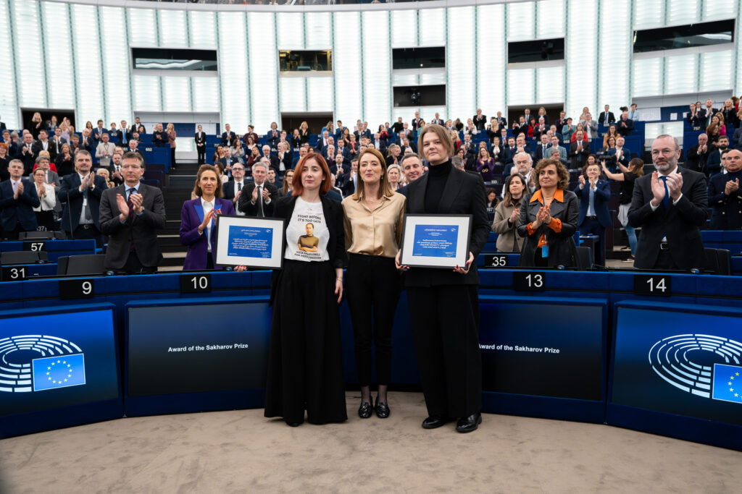 | © Európai Unió, 2025 – EP
Eredeti tartalom: Európai Parlament Magyarországi Kapcsolattartó Irodája
Továbbította: Helló Sajtó! Üzleti Sajtószolgálat
Ez a sajtóközlemény a következő linken érhető el:

